Catequesis
Primer Trimestre

06-09/10/2021 Inicio de las sesiones de catequesis.
Las sesiones de catequesis serán:
Miércoles, jueves y viernes de 17:30 a 19:00
Sábado de 11:30 a 13:00

15/10/2021 Reunión con los padres de primer curso de catequesis a las 18:00
22/10/2021 Reunión con los padres de segundo curso de catequesis a las 18:00
29/10/2021 Reunión con los padres de tercer curso de catequesis a las 18:00

30/10/2021 Fiesta de Todos los Santos
20/11/2021 Amagüesto.
18/12/2021 Inauguración del Belén
15-18/12/2021 Última sesión antes de Navidades.
El 25 de diciembre y el 1 de enero también hay misa de niños a las 12:00
Segundo Trimestre

12-15/01/2022 Primera sesión después de Navidades.
18/02/2022 Bautizos de niños de catequesis no bautizados

25/02/2022 Reunión padres de tercero de catequesis. En esta fecha se comunicarán los lugares en la iglesia.
06-09/04/2022 Última sesión antes de Semana Santa.

10/04/2022 Domingo de Ramos: Bendición y Procesión de Ramos a las 12:30.

Todos los domingos y fiestas de precepto del año a las 12:00, la misa es especialmente dirigida para los niños y sus familias.
Os recordamos la importancia de la eucaristía dominical y os pedimos que traigáis a vuestros hijos a la misma.

Tercer Trimestre

20-23/04/2022 Primera sesión después de Semana Santa.
23 /04/2022Fiesta de Pascua
07/05/2022 Peregrinación a Covadonga.
25-28/05/2022 Última sesión de catequesis.

Los días 15, 22, 29 de mayo y 5 de junio se celebrarán las primeras comuniones de los niños.
El jueves anterior a cada domingo de primera comunión se realizará el ensayo, después de misa de 19:00
12/06/2022 “Fiesta de la catequesis”
19/06/2022 Fiesta del Corpus Cristi
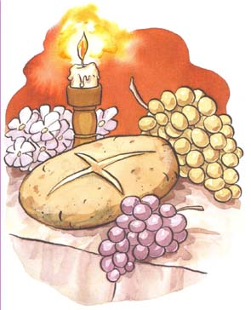

Perseverancia:
Niños que ya han hecho la 1ª Comunión
Viernes de 17:30 a 19:00
Sábados de 11:30 a 13:00
Comienzo 15-16 de Octubre.

Confirmación:
A partir de 12 años.
Completa tu iniciación cristiana.
Sábados de 11:30 a 13:00
Comienzo 23 de Octubre.

Cofradía del Niño del Remedio:
Un sábado al mes. Se comunicará en la web y a los cofrades.

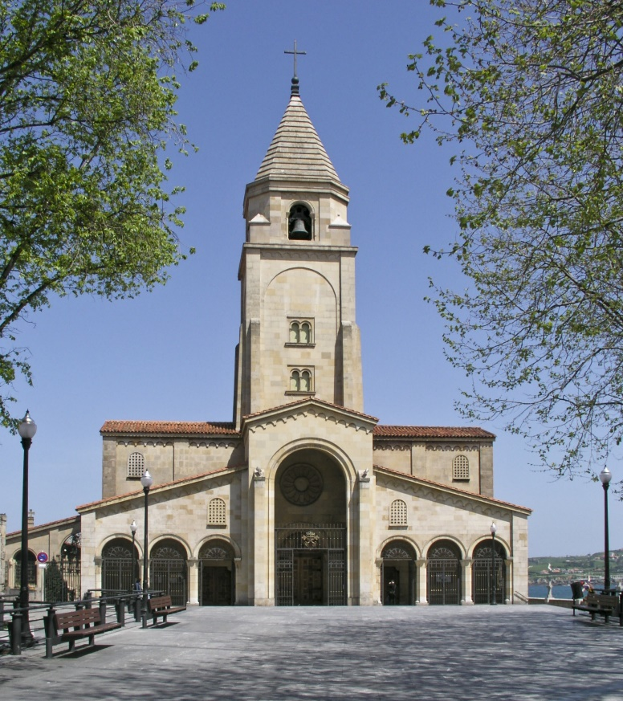

Parroquia Mayor de San Pedro Apóstol
Campo Valdés, s/n
33201 Gijón Asturias
Teléfono 985 34 29 58
www.sanpedrogijon.es
Twitter e Instagram: @SanPedroGijon
YouTube: SanPedroGijon

Parroquia Mayor de San Pedro Apóstol Gijón

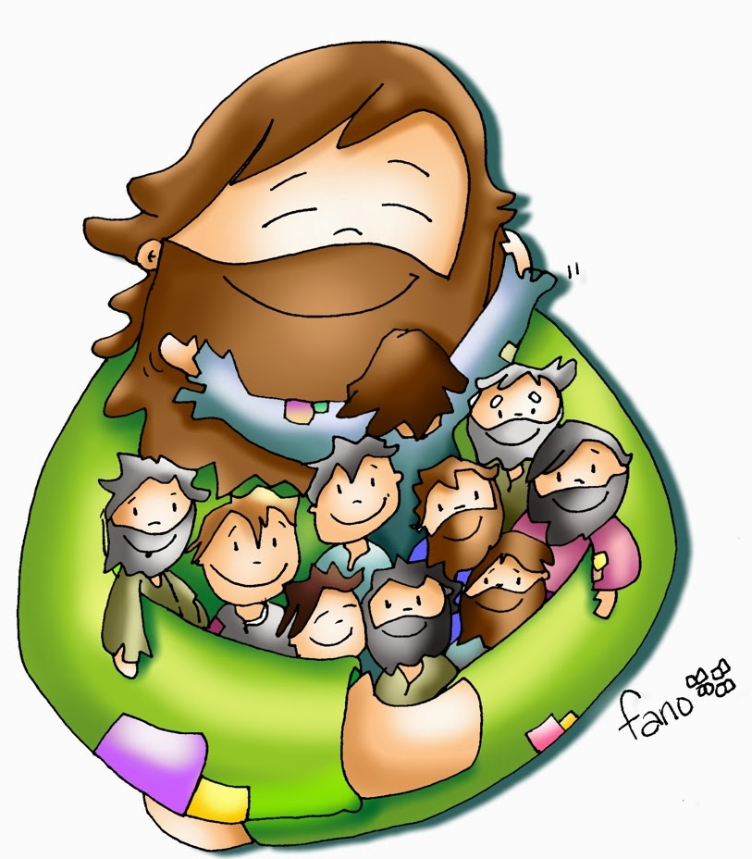
Catequesis 2021-2022

